АНПОО «Международный Восточно-Европейский колледж»

Обеспечение доступа для маломобильных групп населения

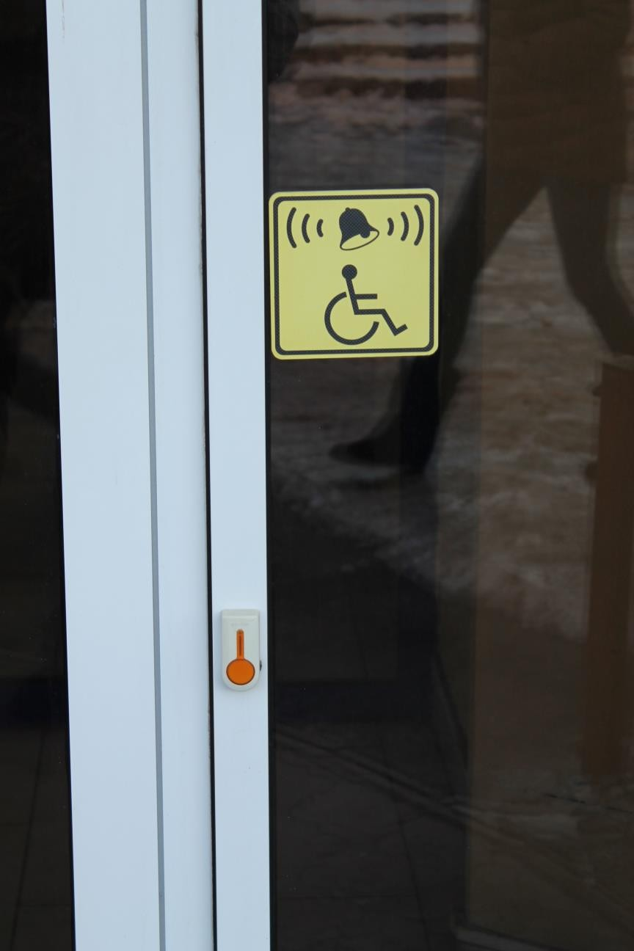

Кнопка вызова сопровождающего

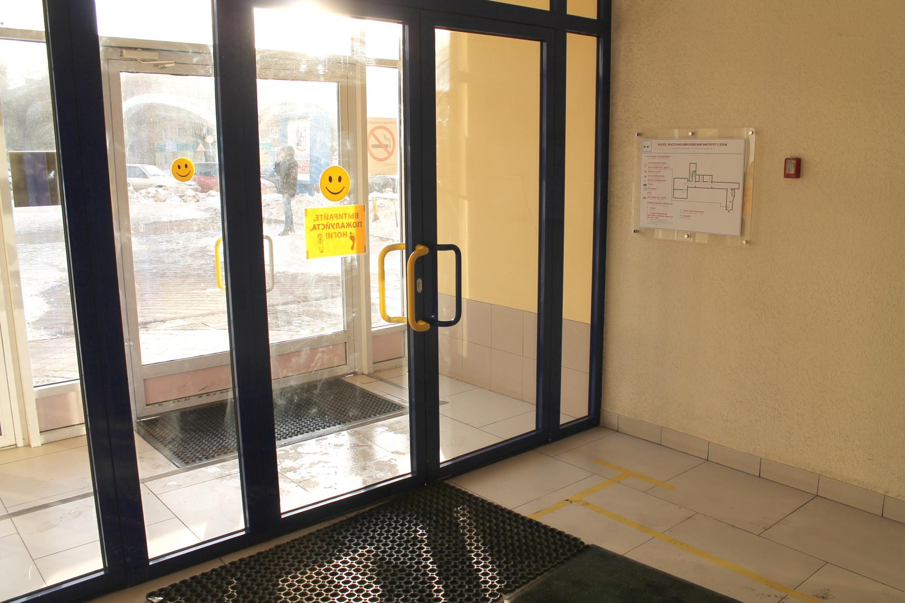

Расширенные дверные проёмы
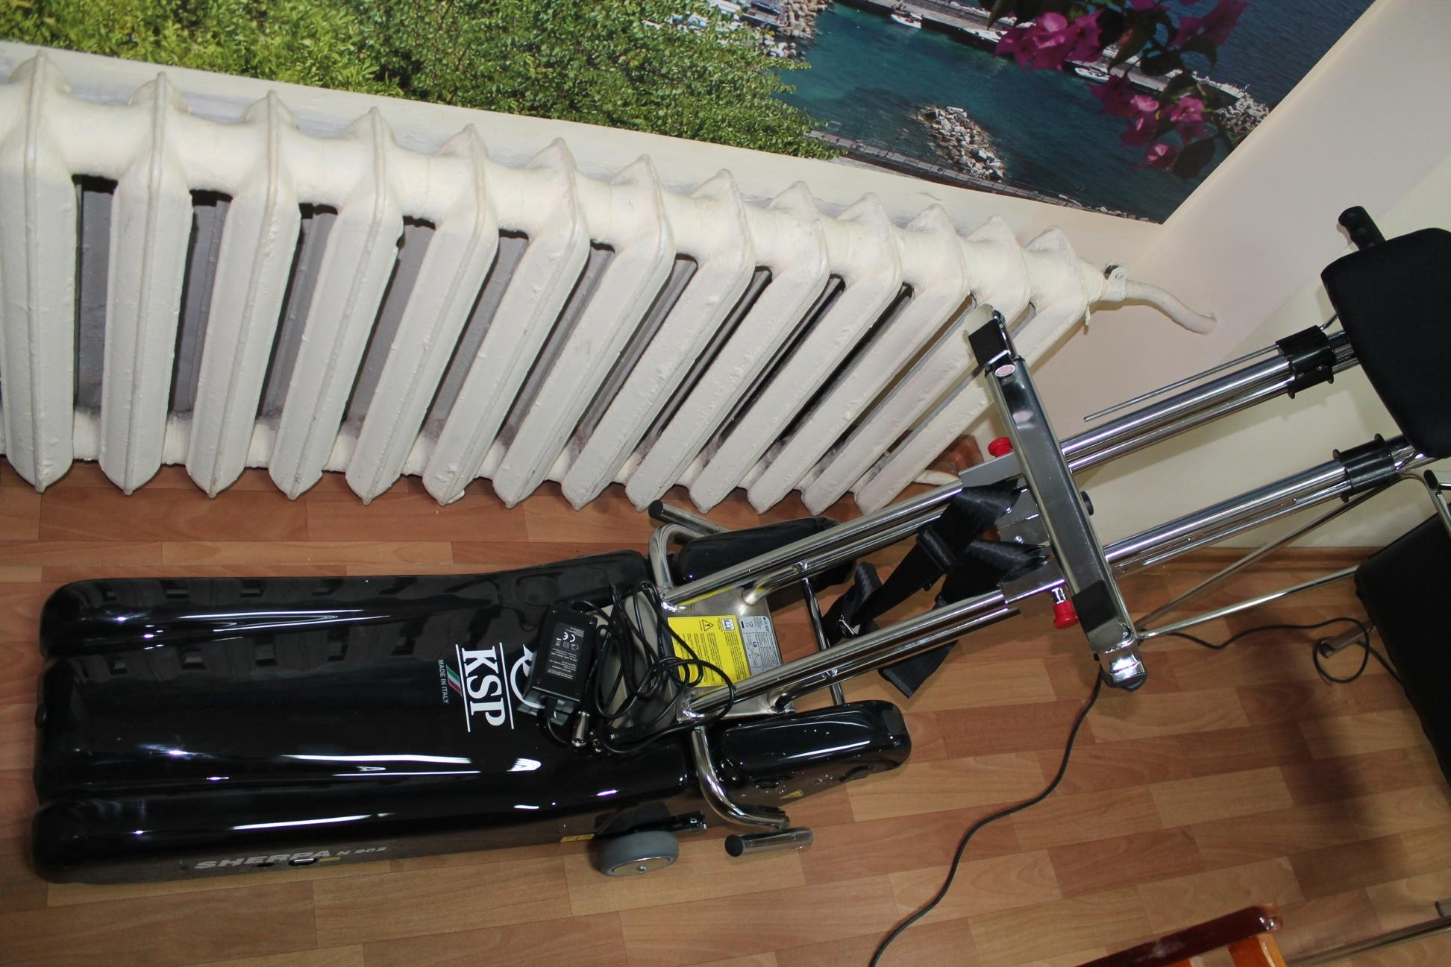

Электрический подъёмник

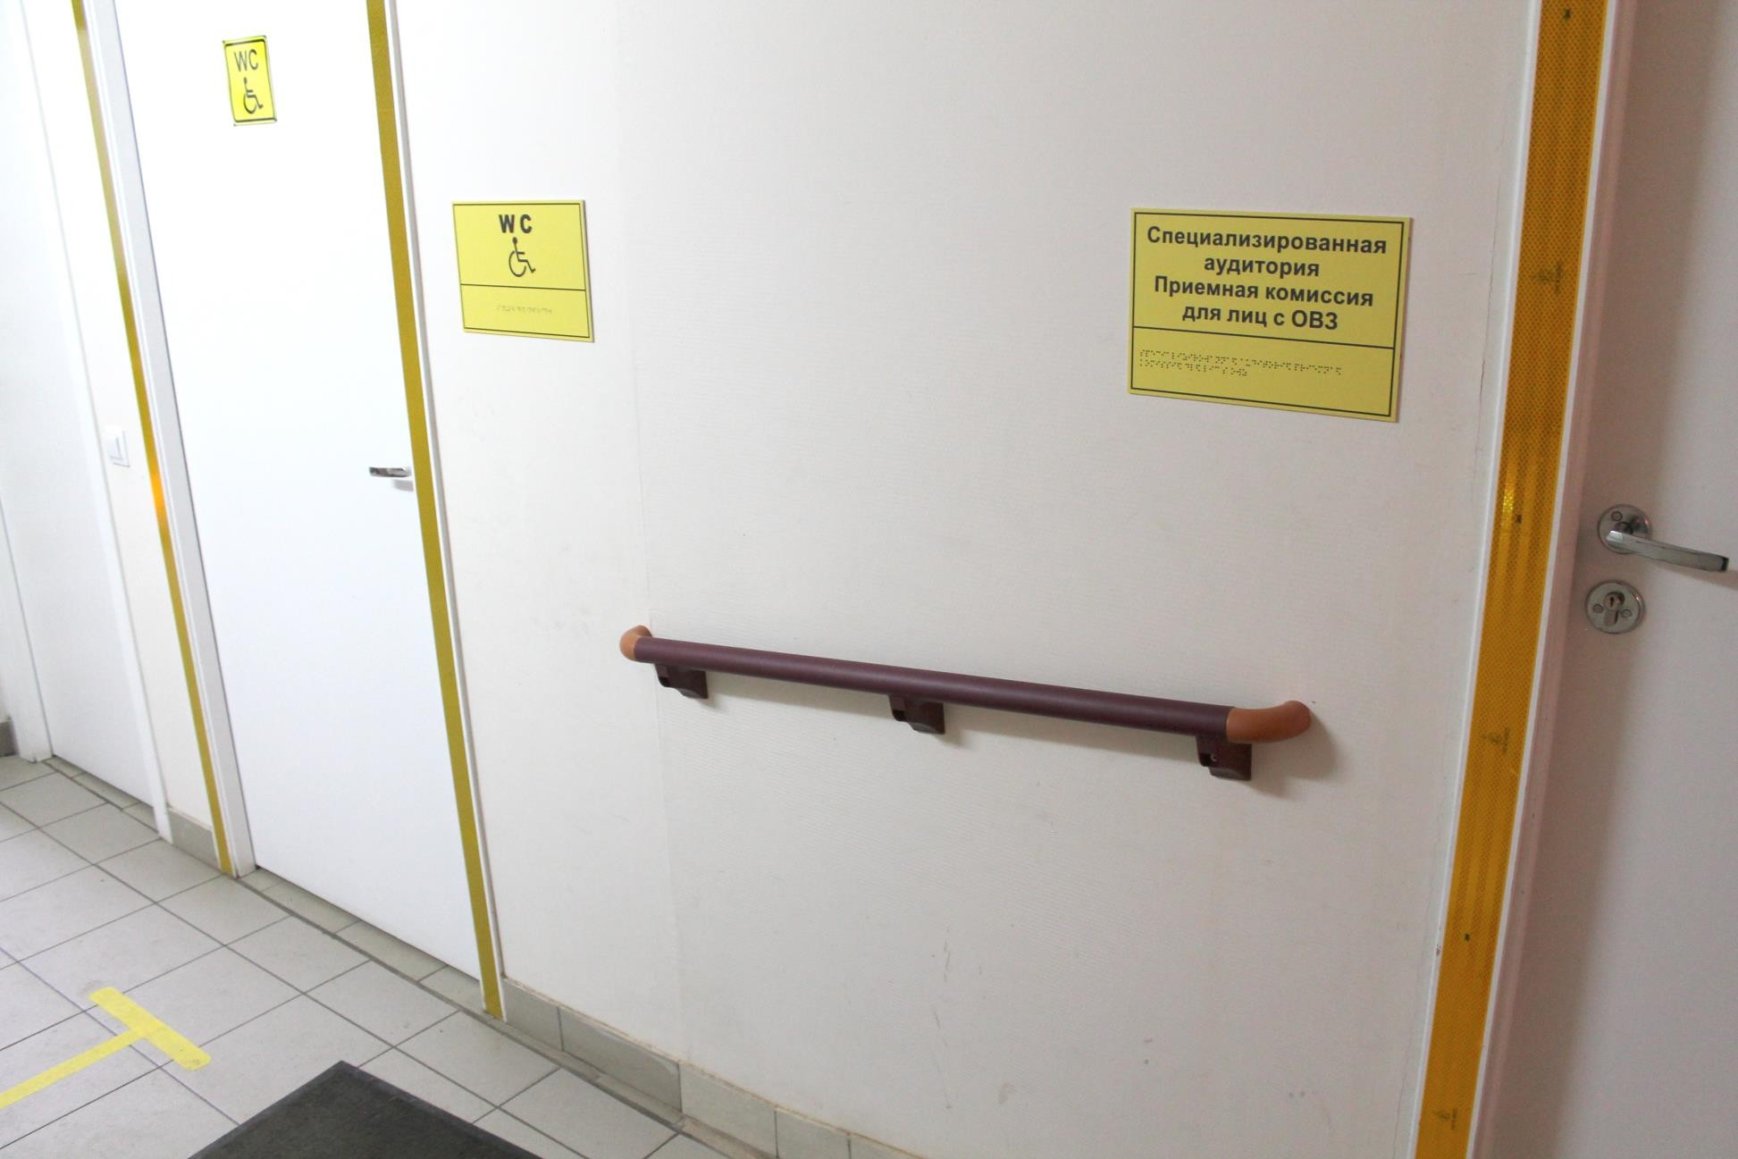
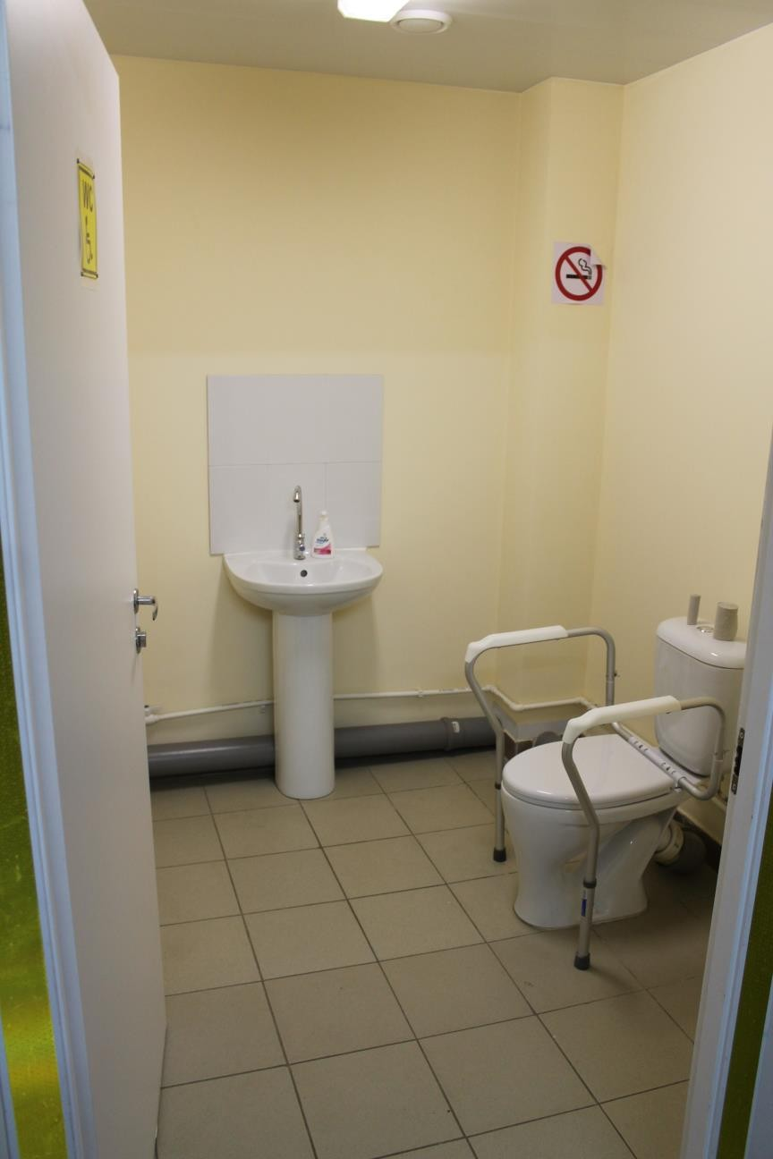

Туалет адаптированный для инвалидов

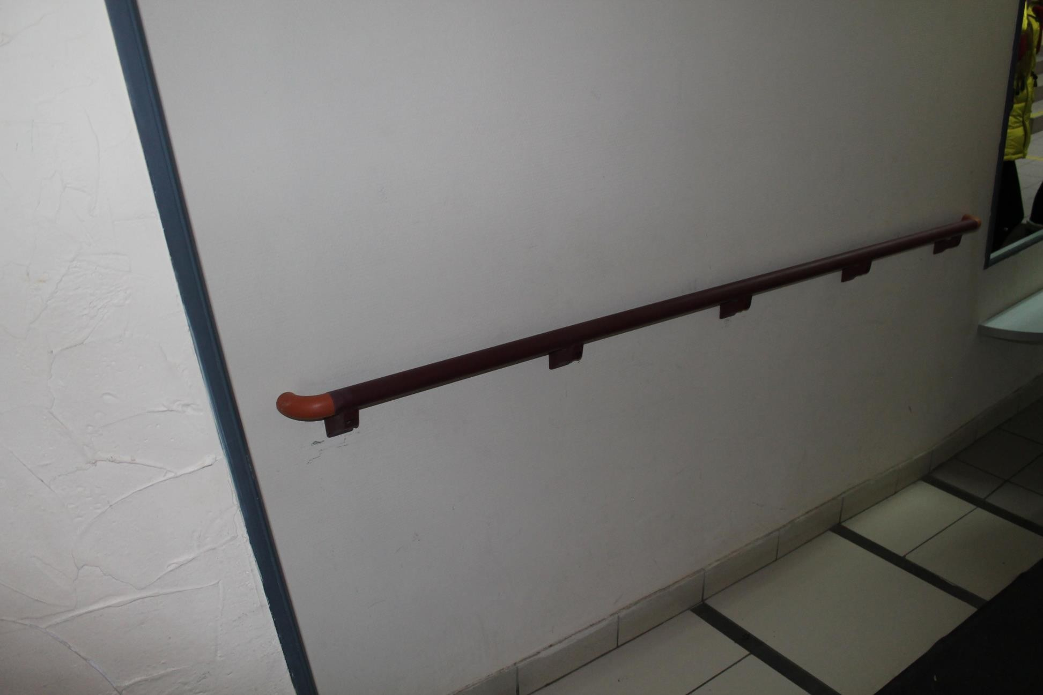

Поручни

